- Пишу код для 1а.
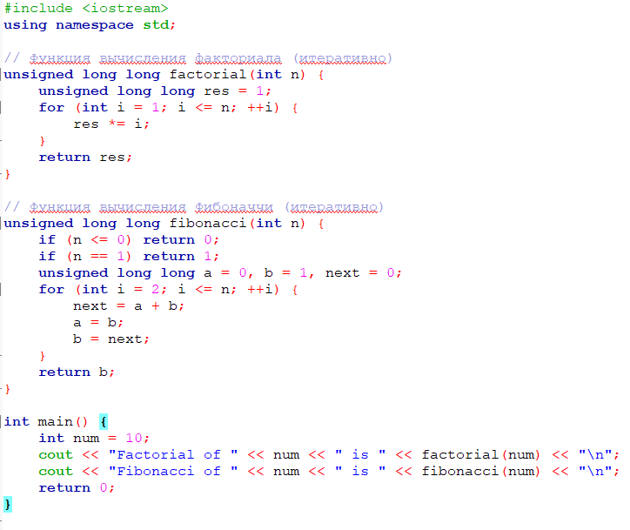
Использую стандартные потоки ввода-вывода std::cout. Чтобы компилятор не вырезал вычисления при оптимизации -O2, вывожу результат в консоль.

- Компилирую без оптимизации.
Компилятор сохраняет структуру «один шаг в C++ = несколько инструкций в ассемблере», активно используя стек для хранения локальных переменных.
- Добавила пояснения в сам код.
- Компилирую с -02.
- Преобразую программу в модульную. Создаю math_functions.h для функций и math_functions.cpp для их реализации, которые были написаны раньше. И главный файл main.cpp с выводом.
- Создаю Makefile.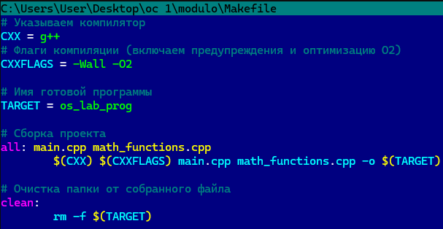

- Проверяю работу. Всё в порядке. 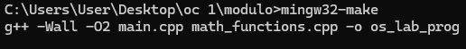 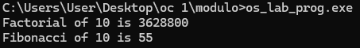

- Создаю параллельный код в parallel.cpp c синхронизацией доступа.

